Laboratorio 8

Edward Zambrano 07-41677

Pregunta 1

a)
Los coeficientes son conseguidos mediante el script coefVand.m

b)
Los coeficientes son conseguidos mediante el script coefNewton.m

c)

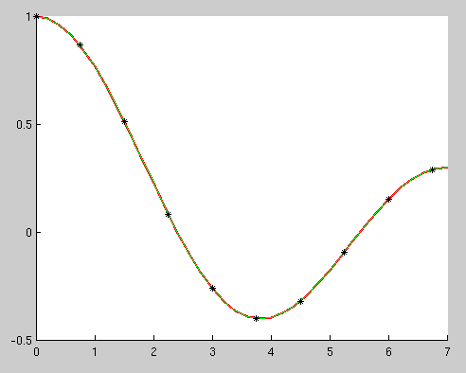

Leyenda:
Puntos aislados: data original
Color rojo: polinomio interpolante natural con coeficientes conseguidos mediante el algoritmo de Vandermonde
Color verde: polinomio interpolante de Newton

Se puede apreciar que los polinomios obtenidos utilizando la matriz de Vandermonde y el polinomio de Newton logran representar casi de manera exacta los valores deseados. Si se calcula el error entre ambos polinomios se encontrara que no son iguales, dado que el calculo realizado por el computador no es exacto lo cual genera errores. Teoricamente ambos polinomios deberian ser iguales por la unicidad del polinomio.

Pregunta 2

a)
Los coeficientes deseados se calculan mediante el script diferencias_divididas.m
Si se comparan los valores del vector Y con el vector obtenido mediante la evaluación de Horner al polinomio obtenido mediante el método de diferencias divididas, se concluye que la diferencia entre ellos es muy pequeña por lo tanto se obtiene una muy buena representacion de la nube de datos original.

b)
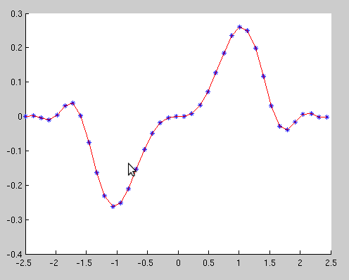

Tal como se menciona en la sección anterior, el polinomio obtenido representa de manera muy precisa los datos deseados.

c)
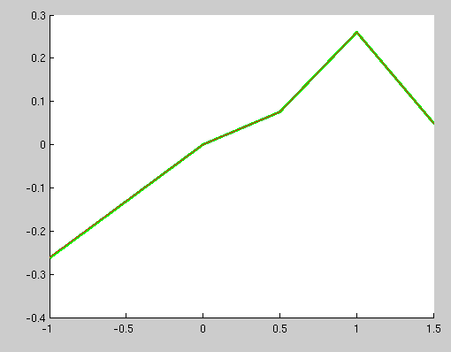

Graficamente se aprecia que la aproximacion es bastante buena si se compara con la función colocada en el enunciado. Si se calcula el error entre ambas funciónes se obtiene

error =

1.2835e-09

El cual es un error tolerable.

d)

Para escoger los nuevos 3 puntos, se comparan ambas graficas y se consideran aquellos puntos en donde la diferencia de de las funciónes es mayor. esto con el fin de que el polinomio aproximado logre ser mas preciso, dado que en los demás puntos ya el polinomio representa de manera correcta los datos deseados. Los puntos escogidos son -2.5, -1.7 y 2.5.

e)
Se puede apreciar que luego de agregar estos 3 puntos, la grafica es mas parecida a la buscada especialmente en los extremos (lugares) cercanos a los puntos colocados.

